**TRƯỜNG ĐẠI HỌC THỦ DẦU MỘT**

**VIỆN KỸ THUẬT – CÔNG NGHỆ**

🙞 🟑 🙜



**BÁO CÁO**

**BÁO CÁO MÔN HỌC**

**PHÁT TRIỂN ỨNG DỤNG ĐA NỀN TẢNG**

**ĐỀ TÀI :**

**PHẦN MỀM NHẮN TIN TRỰC TUYẾN**

**Nhóm thực hiện :**

**Trương Vũ Linh MSSV: 1824801030194 Lớp: D18PM03**

**Nguyễn Bảo Tam MSSV: 1824801030198 Lớp: D18PM03**

**Học kỳ II năm học 2020-2021**

**4/2020**

**Bình Dương, năm 2021**

**LỜI CẢM ƠN**

Chúng em xin chân thành cảm ơn thầy Trần Văn Hữu – giảng viên trực tiếp hướng dẫn đã tận tình chỉ bảo chúng em trong quá trình làm đồ án. Nhờ có sự giúp đỡ của thầy, bọn em đã hoàn thành được đồ án dù ra vẫn còn nhiều sai sót xảy ra nhưng thầy đã giúp chúng em bớt bỡ ngỡ và hướng chúng em tới những điều cần làm và nên làm. Nhờ đó, chúng em có được những kinh nghiệm có ích cho việc trở thành 1 lập trình viên trong tương lai. Thầy đã giúp chúng em tránh được những lỗi lầm có thể mắc phải bằng kinh nghiệm và kiến thức của một người đi trước.

Chúng em xin kính chúc thầy khỏe mạnh và sẽ tiếp tục chỉ dẫn thêm nhiều người bước tiếp trên con đường đã chọn. Chúng em xin chân thành cảm ơn thầy đã giúp chúng em có thêm kiến thức và kinh nghiệm hữu ích cho tương lai.

**NHẬN XÉT CỦA GIÁO VIÊN HƯỚNG DẪN**

.................................................................................................................................

.................................................................................................................................

.................................................................................................................................

.................................................................................................................................

.................................................................................................................................

.................................................................................................................................

.................................................................................................................................

.................................................................................................................................

.................................................................................................................................

.................................................................................................................................

.................................................................................................................................

.................................................................................................................................

.................................................................................................................................

.................................................................................................................................

.................................................................................................................................

.................................................................................................................................

.................................................................................................................................

.................................................................................................................................

.................................................................................................................................

.................................................................................................................................

.................................................................................................................................

.................................................................................................................................

.................................................................................................................................

.................................................................................................................................

.................................................................................................................................

................................................................................................................................. .................................................................................................................................

.................................................................................................................................

.................................................................................................................................

.................................................................................................................................

.................................................................................................................................

.................................................................................................................................

.................................................................................................................................

.................................................................................................................................

.................................................................................................................................

.................................................................................................................................

.................................................................................................................................

.................................................................................................................................

................................................................................................................................. .................................................................................................................................

*Thủ Dầu Một, Ngày tháng năm 2021*

**Giáo viên hướng dẫn**

**LỜI NÓI ĐẦU**

Hiện nay , xã hội ngày càng phát triển , đặt biệt là ngành công nghiệp 4.0 nói chung và ngành công nghệ thông tin nói riêng. Nhu cầu của mọi ngừoi trong việc sử dụng các phần mềm ngày một nâng cao. Là một học sinh, sinh viên em hiểu được mức cần thiết trong việc liên lạc với nhau qua các phần miềm trực tuyến là vô cùng cần thiết.

Do đó, chúng đã quyết định làm ra phần mềm để người dùng có thể liên lạc với nhau thông qua internet.

MỤC LỤC

PHẦN MỞ ĐẦU 5

CHƯƠNG I: KHẢO SÁT VÀ THU THẬP YÊU CẦU 5

I. Thông tin cá nhân: 5

II. Các công nghệ sử dụng trong đề tài: 5

III. Khảo sát hiện trạng: 5

PHẦN NỘI DUNG 7

CHƯƠNG 2: PHÂN TÍCH HỆ THỐNG 7

I. Ranh giới, tác nhân và chức năng 7

II. Sơ đồ chức năng 7

III. Đặt tả một số chức năng 8

1. Chức năng đăng nhập 8

2. Chức năng đăng ký 8

3. Chức năng xem danh sách 9

4. Chức năng xem tin nhắn 9

5. Chức năng gửi tin nhắn 10

6. Xem thông tin cá nhân 10

7. Cập nhật thông tin cá nhân 11

8. Chức năng đăng xuất 12

IV. Sơ đồ hoạt động 13

CHƯƠNG 3: THIẾT KẾ CƠ SỞ DỮ LIỆU 18

CHƯƠNG 4: CÀI ĐẶT CHƯƠNG TRÌNH 20

I. Cài đặt các thư viện cần thiết cho chương trình 20

II. Chức năng đăng nhập 20

III. Chức năng Đăng ký 22

IV. Chức năng Xem tin nhắn 25

V. Chức năng Gửi tin nhắn 25

VI. Chức năng Xem thông tin cá nhân 27

VII. Chức năng Đăng xuất 27

KẾT LUẬN 28

I. Đánh giá kết quả 28

1. Kết quả đạt được: 28

2. Hạn chế của đề tài: 28

II. Hướng phát triển của đề tài 28

TÀI LIỆU KHAM KHẢO 29

**DANH MỤC BẢNG**

Bảng 1 1: Tỉ lệ sử dụng phần mềm để nhắn tin 6

Bảng 1 2: Tỉ lệ cần thiết của các phần mềm nhắn tin 6

Bảng 1 3: Trải nghiệm khi sử dụng các phần mềm nhắn tin 6

Bảng 2 1: Đặc tả chức năng Đăng nhập 8

Bảng 2 2: Đặc tả chức năng Đăng ký 9

Bảng 2 3: Đặc tả chức năng Xem danh sách 9

Bảng 2 4: Đặc tả chức năng xem tin nhắn 10

Bảng 2 5: Đặc tả chức năng Gửi tin nhắn 11

Bảng 2 6: Đặc tả chức năng Xem thông tin cá nhân 11

Bảng 2 7: Đặc tả chức năng Cập nhật thông tin cá nhân 12

Bảng 2 8: Đặc tả chức năng Đăng xuất 12

Bảng 3 1: Bảng Node Users 19

Bảng 3 2: Bảng Node messges 19

**DANH MỤC HÌNH**

Hình 1: Sơ đồ use case 7

Hình 2: Sơ đồ hoạt động Đăng nhập 13

Hình 3: Sơ đồ hoạt động Đăng ký 14

Hình 4: Sơ đồ hoạt động Xem danh sách 14

Hình 5: Sơ đồ hoạt động Xem tin nhắn 15

Hình 6: Sơ đồ hoạt động Gửi tin nhắn 15

Hình 7: Sơ đồ hoạt động Xem thông tin cá nhân 16

Hình 8: Sơ đồ hoạt động Cập nhật thông tin 16

Hình 9: Sơ đồ hoạt động Đăng xuất 17

Hình 10: Hình minh họa Firebase 19

Hình 11: Giao diện Đăng nhập 20

Hình 12: Thông báo lỗi đăng nhập 21

Hình 13 : Giao diện Chính 22

Hình 14 : Giao diện Đăng ký tài khoản 23

Hình 15 : Thông báo lỗi không nhập đầy đủ 23

Hình 16: Thông báo lỗi email không hợp lệ 24

Hình 17: Thông báo lỗi mật khẩu quá yếu 24

Hình 18 : Giao diện xem tin nhắn 25

Hình 19 : Nhập nội dung tin nhắn 26

Hình 20: Gửi tin nhắn 26

# PHẦN MỞ ĐẦU

# CHƯƠNG I: KHẢO SÁT VÀ THU THẬP YÊU CẦU

* 1. **Thông tin cá nhân:**
* Họ tên sinh viên: Trương Vũ Linh
* MSSV : 1824801030194
* Họ tên sinh viên : Nguyễn Bảo Tam
* MSSV : 1824801030198
* Lớp: D18PM03

* 1. **Các công nghệ sử dụng trong đề tài:**
* React Native là một framework mã nguồn mở được sáng tạo bởi Facebook. Nó được sử dụng để phát triển ứng dụng di động Android, iOS, Web và UWP bằng các cho phép các nhà phát triển sử dụng React cùng với môi trường ứng dụng gốc (native).
* Expo là một bộ công cụ giúp dễ dàng viết các ứng dụng React Native. Với Expo, các nhà phát triển có thể tạo ra các ứng dụng React Native mà không gặp bất kỳ sự phiền toái nào giống như khi cài đặt và cấu hình các phần mềm phụ trợ như Android Studio, Xcode hoặc tất cả các công cụ khác cần thiết để phát triển và chạy ứng dụng React Native.
* Visual Studio Code là một trình biên tập mã được phát triển bởi Microsoft dành cho Windows, Linux và macOS. Nó hỗ trợ chức năng debug, đi kèm với Git, có syntax highlighting, tự hoàn thành mã thông minh, snippets, và cải tiến mã nguồn.
  1. **Khảo sát hiện trạng:**

1. Phương pháp khảo sát

* Phương pháp thu thập thông tin.
* Phương pháp phỏng vấn trực tiếp – phỏng vấn sâu.
* Phiếu khảo sát.

1. Dữ liệu thu thập

* Các thầy cô thuộc phòng công tác sinh viên của trường đại học Thủ Dầu Một và một số giáo viên trên địa bàn Thủ Dầu Một

1. Tóm tắt kết quả khảo sát

* Khảo sát 100 người : 100% người được khảo sát cần sử dụng phần mềm nhắn tin, 90% người tham gia khảo sát cho rằng việc sự dụng phần mềm để quản lý là cần thiết, 10% người khảo sát cho rằng các phần mềm khó sử dụng.

1. Báo cáo chi tiết
   1. Sử dụng phần mềm để quản lý

|  |  |
| --- | --- |
| Nội dung | Tỉ lệ |
| Có sử dụng phần mềm | 100% |
| Không sử dụng phần mềm | 0% |

Bảng 1 1: Tỉ lệ sử dụng phần mềm để nhắn tin

* 1. Sự cần thiết của các phần mềm quản lý

|  |  |
| --- | --- |
| Nội dung | Tỉ lệ |
| Cần thiết sử dụng phần mềm | 90% |
| Không cần thiết sử dụng phần mềm | 10% |

Bảng 1 2: Tỉ lệ cần thiết của các phần mềm nhắn tin

* 1. Trải nghiệm khi sử dụng các phần mềm quản lý

|  |  |
| --- | --- |
| Nội dung | Tỉ lệ |
| Dễ sử dụng, tiện lợi | 90% |
| Khó sử dụng | 10% |

Bảng 1 3: Trải nghiệm khi sử dụng các phần mềm nhắn tin

# PHẦN NỘI DUNG

# CHƯƠNG 2: PHÂN TÍCH HỆ THỐNG

1. **Ranh giới, tác nhân và chức năng**

Ranh giới hệ thống : Hệ thống nhắn tin cho mọi người dùng

1. Tác nhân :

* Mọi người dùng

1. Chức năng :

* Đăng nhập
* Đăng ký
* Xem danh sách
* Gửi tin
* Xem tin nhắn
* Xem thông tin cá nhân
* Cập nhật thông tin
* Đăng xuất

1. **Sơ đồ chức năng**

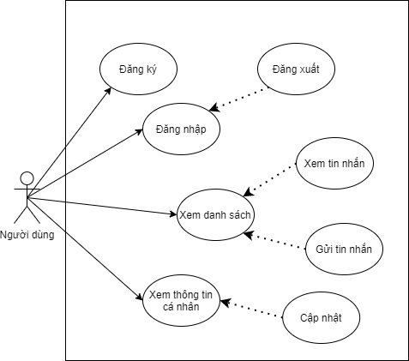

Hình 1: Sơ đồ use case

1. **Đặt tả một số chức năng**
2. Chức năng đăng nhập

|  |  |
| --- | --- |
| Tên use case | Đăng nhập |
| Tác nhân | Người dùng |
| Mô tả | Cho phép người dùng đăng nhập vào hệ thống |
| Điều kiện tiên quyết | Người dùng đã có tài khoản |
| Luồng sự kiện chính | Người dùng nhập thông tin tài khoản và mật khẩu  Hệ thống xác nhận thông tin đăng nhập : - Nếu thông tin phù hợp thì đưa đến giao diện chính |
| Luồng sự kiện phụ | Nếu tài khoản hoặc mật khẩu không hợp lệ thì hệ thống thông báo lỗi |
| Điều kiện kích hoạt | Không |
| Điều kiện sau | Đăng nhập vào hệ thống |

Bảng 2 1: Đặc tả chức năng Đăng nhập

1. Chức năng đăng ký

|  |  |
| --- | --- |
| Tên use case | Đăng ký |
| Tác nhân | Người dùng |
| Mô tả | Cho phép người dùng đăng ký tài khoản |
| Điều kiện tiên quyết | Không |
| Luồng sự kiện chính | Người dùng nhập thông tin đăng ký bao gồm họ tên, email và mật khẩu và chọn Đăng ký |
| Luồng sự kiện phụ | Thông báo lỗi nếu dữ liệu không hợp lệ |
| Điều kiện kích hoạt | Chọn vào mục Đăng ký |
| Điều kiện sau | Tạo được tài khoản, chuyển đến giao diện chính. |

Bảng 2 2: Đặc tả chức năng Đăng ký

1. Chức năng xem danh sách

|  |  |
| --- | --- |
| Tên use case | Xem danh sách |
| Tác nhân | Người dùng |
| Mô tả | Cho phép người dùng xem danh sách liên lạc |
| Điều kiện tiên quyết | Người dùng đã đăng nhập vào hệ thống |
| Luồng sự kiện chính | Ở mục Nhắn tin, hệ thống hiển thị danh sách liên lạc |
| Luồng sự kiện phụ | Không |
| Điều kiện kích hoạt | Chọn mục Nhắn tin |
| Điều kiện sau | Không |

Bảng 2 3: Đặc tả chức năng Xem danh sách

1. Chức năng xem tin nhắn

|  |  |
| --- | --- |
| Tên use case | Xem tin nhắn |
| Tác nhân | Người dùng |
| Mô tả | Cho phép người dùng xem các tin nhắn đã nhận và đã gửi |
| Điều kiện tiên quyết | Người dùng đã đăng nhập vào hệ thống |
| Luồng sự kiện chính | Người dùng chọn đối tượng từ danh sách liên lạc. Hệ thống chuyển sang giao diện nhắn tin, hiển thị lịch sử tin nhắn. |
| Luồng sự kiện phụ | Không |
| Điều kiện kích hoạt | Chọn vào mục Nhắn tin |
| Điều kiện sau | Lấy dữ liệu tin nhắn từ hệ thống |

Bảng 2 4: Đặc tả chức năng xem tin nhắn

1. Chức năng gửi tin nhắn

|  |  |
| --- | --- |
| Tên use case | Gửi tin nhắn |
| Tác nhân | Người dùng |
| Mô tả | Cho phép người dùng gửi tin nhắn đến người khác |
| Điều kiện tiên quyết | Người dùng đã đăng nhập vào hệ thống |
| Luồng sự kiện chính | Ở giao diện nhắn tin, người dùng nhập nội dung cần nhắn vào ô nhập liệu sau đó nhấn vào biểu tượng gửi. |
| Luồng sự kiện phụ | Không |
| Điều kiện kích hoạt | Chọn vào một đối tượng từ danh sách liên lạc |
| Điều kiện sau | Cập nhật tin nhắn lên hệ thống |

Bảng 2 5: Đặc tả chức năng Gửi tin nhắn

1. Xem thông tin cá nhân

|  |  |
| --- | --- |
| Tên use case | Xem thông tin cá nhân |
| Tác nhân | Người dùng |
| Mô tả | Cho phép người dùng xem thông tin cá nhân của bản thân |
| Điều kiện tiên quyết | Người dùng đã đăng nhập vào hệ thống |
| Luồng sự kiện chính | Hệ thống hiện thi thông tin cá nhân của người dùng |
| Luồng sự kiện phụ | Không |
| Điều kiện kích hoạt | Người dụng chọn mục Hồ sơ ở giao diện chính |
| Điều kiện sau | Không |

Bảng 2 6: Đặc tả chức năng Xem thông tin cá nhân

1. Cập nhật thông tin cá nhân

|  |  |
| --- | --- |
| Tên use case | Cập nhật thông tin cá nhân |
| Tác nhân | Người dùng |
| Mô tả | Cho phép người dùng cập nhật thông tin cá nhân |
| Điều kiện tiên quyết | Người dùng đã đăng nhập vào hệ thống |
| Luồng sự kiện chính | Người dùng nhập thông tin cần sửa ở giao diện chỉnh sửa thông tin, sau đó chọn Cập nhật. Nếu thông tin phù hợp thì hệ thống sẽ cập nhật thông tin và trở về giao diện chính. |
| Luồng sự kiện phụ | Nếu thông tin không phù hợp thì hệ thống đưa ra thông báo lỗi. |
| Điều kiện kích hoạt | Chọn vào mục Chỉnh sửa ở giao diện Hồ sơ |
| Điều kiện sau | Hệ thống cập nhật thông tin trong cơ sở dữ liệu |

Bảng 2 7: Đặc tả chức năng Cập nhật thông tin cá nhân

1. Chức năng đăng xuất

|  |  |
| --- | --- |
| Tên use case | Đăng xuất |
| Tác nhân | Người dùng |
| Mô tả | Cho phép người dùng đăng xuất tài khoản |
| Điều kiện tiên quyết | Người dùng đã đăng nhập vào hệ thống |
| Luồng sự kiện chính | Người dùng chọn Đăng xuất ở giao diện Hồ sơ. Hệ thống sẽ đăng xuất tài khoản ra khỏi thiết bị. |
| Luồng sự kiện phụ | Không |
| Điều kiện kích hoạt | Chọn vào mục Hồ sơ |
| Điều kiện sau | Hệ thống đăng xuất tài khoản khỏi thiết bị |

Bảng 2 8: Đặc tả chức năng Đăng xuất

1. **Sơ đồ hoạt động**

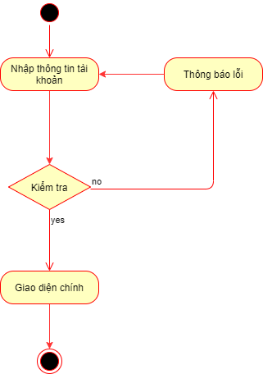

Hình 2: Sơ đồ hoạt động Đăng nhập



Hình 3: Sơ đồ hoạt động Đăng ký

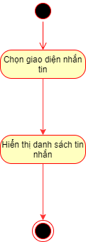

Hình 4: Sơ đồ hoạt động Xem danh sách

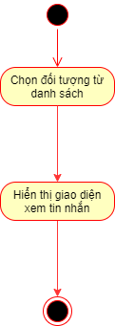

Hình 5: Sơ đồ hoạt động Xem tin nhắn

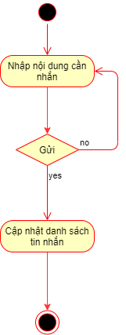

Hình 6: Sơ đồ hoạt động Gửi tin nhắn

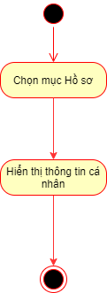

Hình 7: Sơ đồ hoạt động Xem thông tin cá nhân

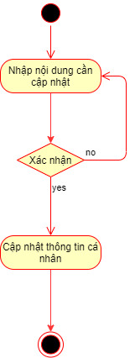

Hình 8: Sơ đồ hoạt động Cập nhật thông tin

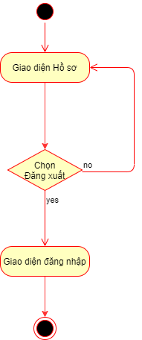

Hình 9: Sơ đồ hoạt động Đăng xuất

# CHƯƠNG 3: THIẾT KẾ CƠ SỞ DỮ LIỆU

Cơ sở dữ liệu được sử dụng trong bài là Firebase của Google. Cơ sở dữ liệu được lưu dưới dạng JSON với gốc là tên cơ sở dữ liệu, 2 node con là users và messeges.

Node users chứa các node con là thông tin các người dùng với gốc là uid do Google cấp khi tạo tài khoản.

Node Users

|  |  |  |
| --- | --- | --- |
| Thuộc tính | Kiểu dữ liệu | Mô tả |
| uuid | String | ID của người dùng |
| name | String | Họ Tên người dùng |
| email | String | Email của người dùng |
| addr | String | Địa chỉ của người dùng |
| avatar | String | Ảnh đại diện của người dùng. Lưu dạng base64. |
| birthdate | String | Ngày sinh người dùng |

Bảng 3 1: Bảng Node Users

Node messeges chứa các node con là uid của người gửi tin nhắn. Node con của uid chứa các uid của người nhận mà node cha gửi. Các node con uid người nhận chứa các node messege chứa các thông tin nhắn.

Node messeges

|  |  |  |
| --- | --- | --- |
| Thuộc tính | Kiểu dữ liệu | Mô tả |
| msg | String | Nội dung tin nhắn |
| receiver | String | UID người nhận |
| sender | String | UID người gửi |

Bảng 3 2: Bảng Node messges

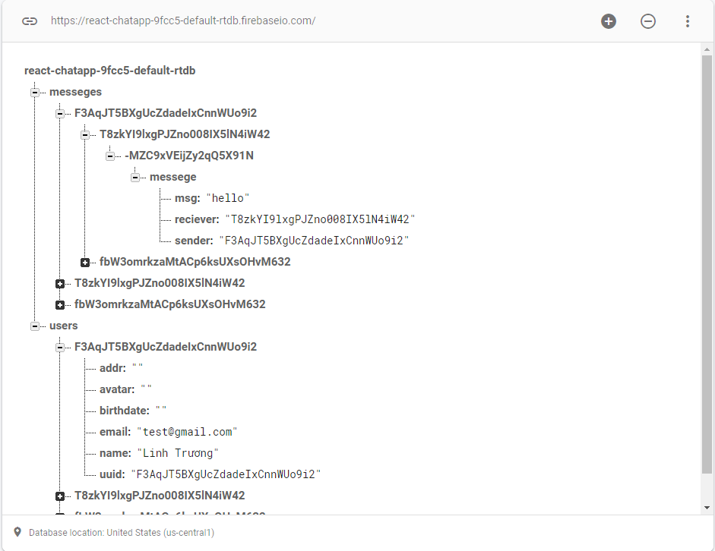

Hình 10: Hình minh họa Firebase

# CHƯƠNG 4: CÀI ĐẶT CHƯƠNG TRÌNH

1. **Cài đặt các thư viện cần thiết cho chương trình**

* @codler/react-native-keyboard-aware-scroll-view
* @react-native-community/masked-view
* @react-navigation/material-bottom-tabs
* @react-navigation/native
* @react-navigation/stack
* react-native-vector-icons/MaterialCommunityIcons
* firebase
* native-base
* react-native-gesture-handler
* react-native-safe-area-context

1. **Chức năng đăng nhập**

Người dùng nhập thông tin email và mật khẩu của mình và ấn Đăng nhập.

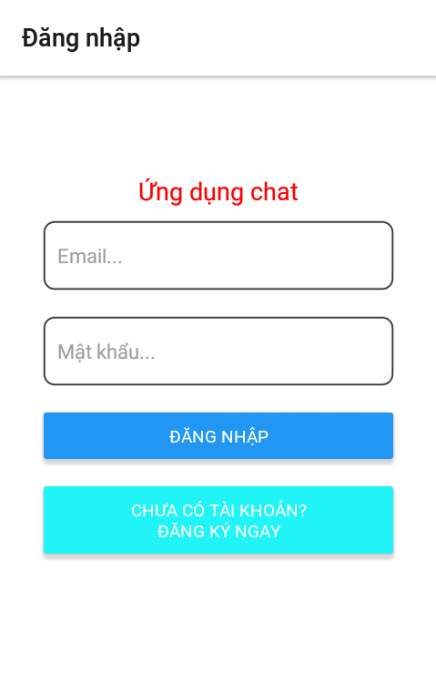

Hình 11: Giao diện Đăng nhập

Nếu thông tin đúng thì sẽ đăng nhập thành công và chuyển đến giao diện chính. Nếu thông tin sai thì hệ thống sẽ thông báo ra lỗi.

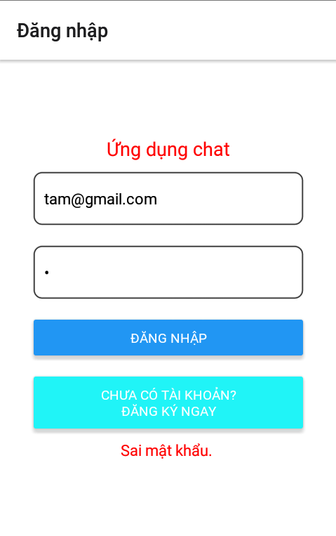

Hình 12: Thông báo lỗi đăng nhập

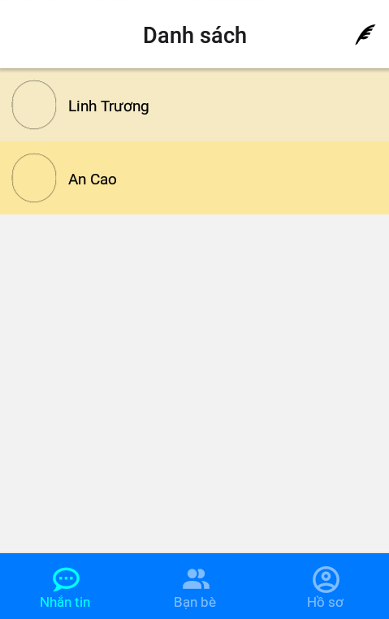

Hình 13 : Giao diện Chính

1. **Chức năng Đăng ký**

Người dùng chọn Đăng ký ở giao diện đăng nhập sẽ được chuyển sang giao diện đăng ký tài khoản.

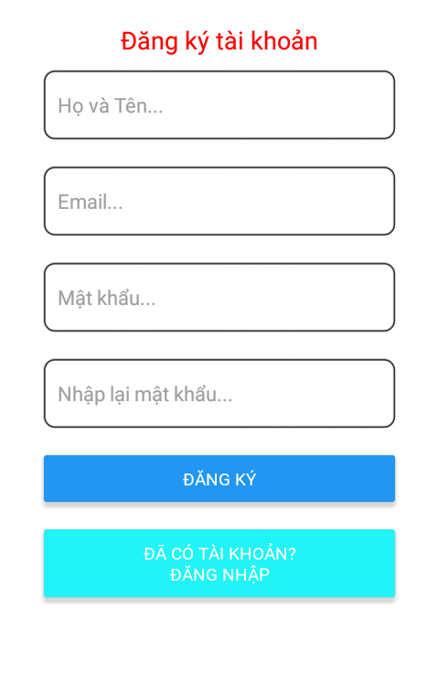

Hình 14 : Giao diện Đăng ký tài khoản

Sau khi nhập thông tin đăng ký, người dùng chọn đăng ký để đăng ký tài khoản. Nếu thông tin hợp lệ, hệ thống sẽ chuyển đến giao diện chính. Nếu thông tin không hợp lệ, hệ thống hiện ra thông báo lỗi.

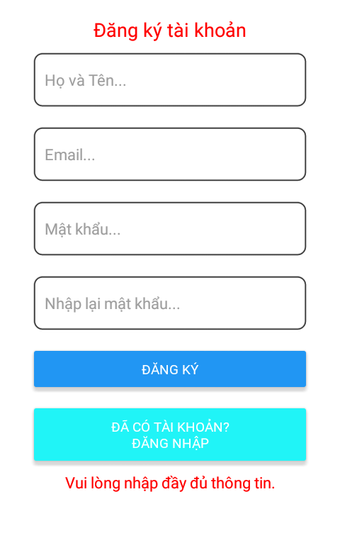

Hình 15 : Thông báo lỗi không nhập đầy đủ

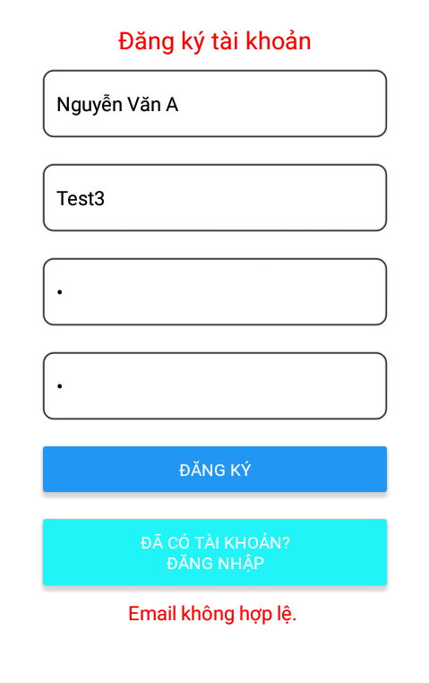

Hình 16: Thông báo lỗi email không hợp lệ

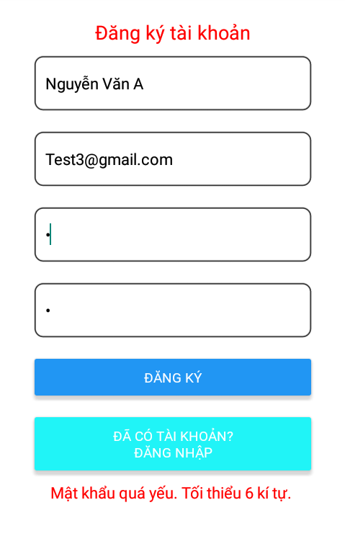

Hình 17: Thông báo lỗi mật khẩu quá yếu

1. **Chức năng Xem tin nhắn**

Khi người dùng đã đăng nhập được vào hệ thống, ở mục Nhắn tin, hệ thống sẽ hiển thị danh sách liên lạc. Từ danh sách liên lạc, người dùng chọn 1 đối tượng cần xem tin nhắn, hệ thống sẽ chuyển đến giao diện xem tin nhắn

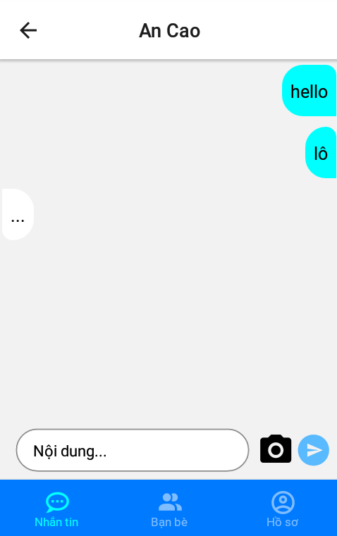

Hình 18 : Giao diện xem tin nhắn

1. **Chức năng Gửi tin nhắn**

Người dùng có thể gửi tin nhắn cho người khác ở giao diện xem tin nhắn bằng cách nhập nội dung cần gửi vào ô nhập tin nhắn và nhấn vào biểu tượng gửi. Nội dung gửi sẽ được lưu lên cơ sở dữ liệu và cập nhật lên màn hình.

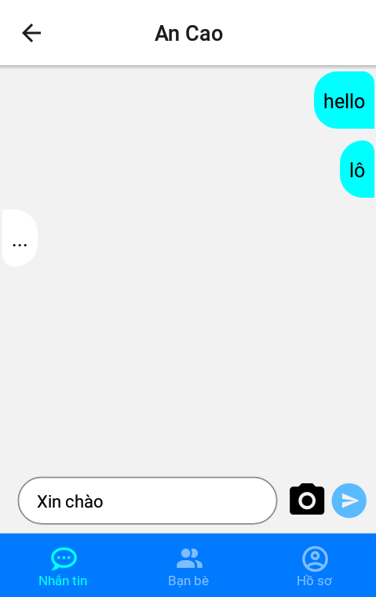

Hình 19 : Nhập nội dung tin nhắn

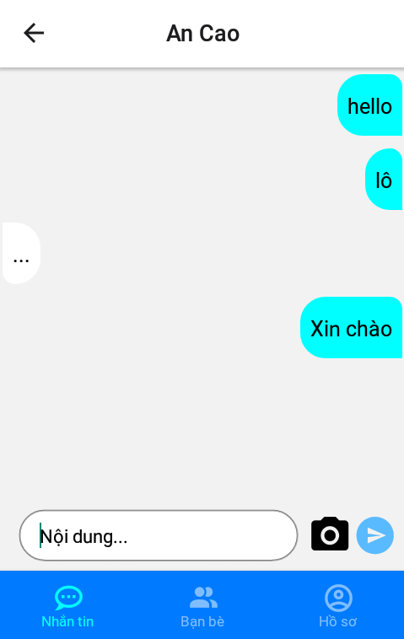

Hình 20: Gửi tin nhắn

1. **Chức năng Xem thông tin cá nhân**

Người dùng chọn vào mục Hồ sơ, hệ thống sẽ hiển thị thông tin cá nhân của người dùng.

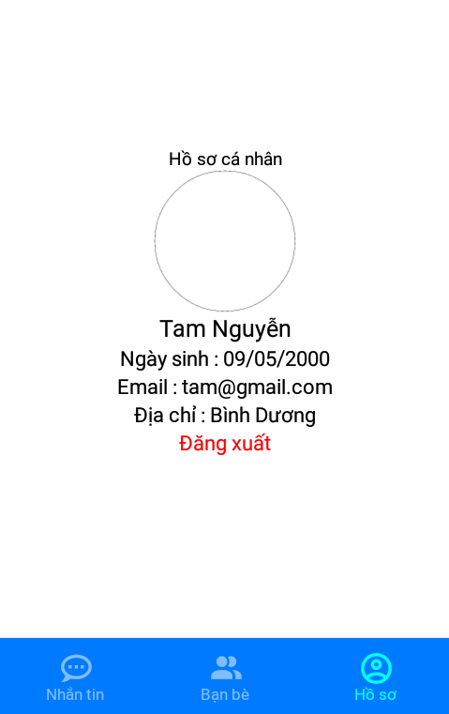

1. **Chức năng Đăng xuất**

Người dùng có thể đăng xuất tài khoản bằng cách chọn vào Đăng xuất ở mục Hồ sơ.

# KẾT LUẬN

1. **Đánh giá kết quả**
2. **Kết quả đạt được:**

* Giao diện đẹp và phù hợp
* Các chức năng hiện có hoạt động tốt.

1. **Hạn chế của đề tài:**

* Do thời gian ngắn cũng như lần đầu tìm hiểu công nghệ chưa biết, trong quá trình làm còn nhiều lỗi xảy ra. Không thể thực hiện các chức năng đòi hỏi phức tạp hơn.
* Chưa thực hiện được chức năng Bạn bè, gửi hình, cập nhật thông tin cá nhân.

1. **Hướng phát triển của đề tài**
   * Thêm các chức năng như bạn bè, xem thông tin người khác
   * Hoàn chỉnh chức năng gửi hình, cập nhật thông tin.
   * Thêm chức năng năng thông báo khi có tin nhắn mới.

# TÀI LIỆU KHAM KHẢO

* Social App with Firebase in React Native, Pradip Debnath, <https://www.youtube.com/watch?v=SMkR-iIGvwQ&list=PLQWFhX-gwJbmrCwksjn77tdl36dIWPFAt>
* CHAT APP Using React-Native and Firebase Real Time Database, Saturday Developer, <https://www.youtube.com/watch?v=PPtIRcGlKnU&list=PLaXdjrOMd1wrkMCPd9INsaMgVPAT7G_ey>
* React Native Chat App UI Tutorial, Pradip Debnath, <https://www.youtube.com/watch?v=bGGeD5RkdzQ>
* Xây dựng ứng dụng React Native với Firebase A – Z, Trung Tâm Đào Tạo Tin Học Khoa Phạm, https://www.youtube.com/watch?v=cm7edAX7jHk&list=PLzrVYRai0riT4WOQXE-B2IDEkeugarXqM